ФИНАНСИРАНЕ НА ДЕЙНОСТИТЕ ПО ОПАЗВАНЕ НА ОКОЛНАТА СРЕДА
Инвестициите за опазването на околната среда са важна предпоставка не само за постигане на екологична устойчивост, но и за осигуряване на здравословен начин на живот, сигурност и социална равнопоставеност, както и за икономически растеж, нови възможности за бизнеса, по-висока заетост и повече работни места.

ОБЩИ РАЗХОДИ ЗА ОПАЗВАНЕ И ВЪЗСТАНОВЯВАНЕ НА ОКОЛНАТА СРЕДА
Ключов въпрос
Какво е изразходваното количество финансов ресурс за опазване на околната среда в страната?
Ключови послания
 Разходите за опазване и възстановяване на околната среда на национално ниво се оценяват на 2 308,05 млн. лв., като относителният им дял от брутния вътрешен продукт (БВП) е 1,93 %. Това е най-високото равнище на годишните разходи за периода 2016 – 2019 г.
Размерът на изразходваните средства за управление на водите и отпадъците е най-голям за периода 2016 – 2019 г.

Дефиниция на индикатора
На национално ниво разходите обхващат всички разходи на фирми, общински администрации, научни институти, министерства и други организации, свързани с придобиване на дълготрайни материални и нематериални активи с екологично предназначение, поддържане и експлоатация на дълготрайните материални активи с екологично предназначение и извършване на мероприятия за опазване и възстановяване на околната среда.

Оценка на индикатора
През 2019 г. разходите за опазване и възстановяване на околната среда на национално ниво се оценяват на 2 308,05 млн. лв., като относителният им дял от брутния вътрешен продукт (БВП) е 1,93 %. Отчита се по-високо равнище на разходите в сравнение с 2018 г. (2 036,89 млн. лв.), 2017 г. (1 934,96 млн. лв.) и 2016 г. (1 894,96 млн. лв.).
Наблюдава се тенденция към увеличаване на инвестициите за управление на водите и отпадъците.
През 2019 г. разходите за придобиване на дълготрайни материални (ДМА) и нематериални активи (НА) възлизат на 454,75 хил. лв. и относителният им дял в общите разходи е 19,7 %. За поддържане и експлоатация на ДМА с екологично предназначение и извършване на дейности за опазване и възстановяване на околната среда са усвоени средства на стойност 1 853,3 млн. лв. или 80,3 % от общите разходи.

Табл. 1. Изразходвани средства за опазване и възстановяване на околната среда на национално ниво спрямо БВП на страната за съответната година, млн. лв.

Година | Разходи за опазване и възстановяване на околната среда  (млн. лв.) |  |  | БВП  (млн. лв.) | Относителен дял на разходите от БВП  (%)
Година | Разходи за придобиване на дълготрайни материални и нематериални активи | Разходи за поддържане на дълготрайни материални активи и за извършване на екологични мероприятия | Общо | БВП  (млн. лв.) | Относителен дял на разходите от БВП  (%)
2015 | 1 841,95 | 1 222,73 | 3 064,68 | 89 362 | 3,43
2016 | 551,75 | 1 343,21 | 1 894,96 | 95 131 | 1,99
2017 | 459,92 | 1 475,04 | 1 934,96 | 102 345 | 1,89
2018 | 498,85 | 1 538,04 | 2 036,89 | 109 743 | 1,86
2019 | 454,75 | 1 853,3 | 2 308,05 | 119 772 | 1,93
Източник: НСИ

Фиг. 1. Динамика на изразходваните средства за опазване и възстановяване на
околната среда по основни направления на национално ниво, млн. лв.
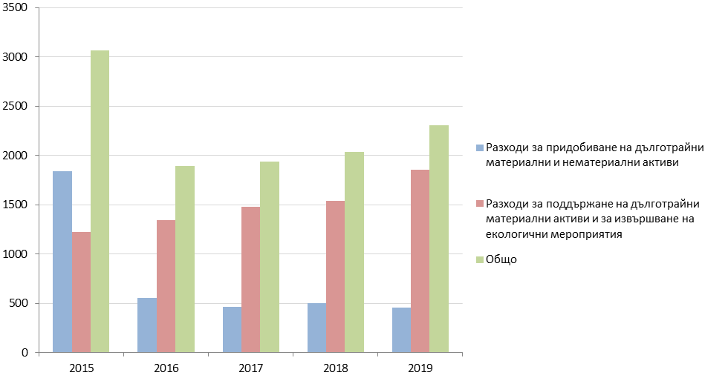
Източник: НСИ

В структурата на разходите с екологично предназначение по направления за околната среда, най-голям е делът на усвоените средства за управление на отпадъците – 62,9 %, следван от тези за пречистване и отвеждане на отпадъчните води – 18,3 % и за опазване на чистотата на въздуха – 11,2 %. През 2019 г. делът на разходите за управление на отпадъците бележи известно увеличение – с 2,7 пункта спрямо 2018 г. За периода 2015 – 2019 г. е налице трайна тенденция за повишаване на дела на разходите за управление на отпадъците.

По-подробно структурата на разходите за опазване и възстановяване на околната среда по основни направления на национално ниво, за периода 2015 – 2019 г., е представена в Таблица 2.

Табл. 2. Структура на разходите за опазване и възстановяване
на околната среда по основни направления на национално ниво, млн. лв.

Направления | 2015 г. | 2016 г. | 2017 г. | 2018 г. | 2019 г.
За отпадъчните води | 1249,49 | 336,01 | 320,73 | 406,04 | 423,4
Оборотно водоснабдяване | 35,69 | 44,44 | 42,86 | 39,96 | 46,64
За въздуха | 261,89 | 286,03 | 244,0 | 238,67 | 257,81
За опазване на почвата и подпочвените води | 46,22 | 64,76 | 27,05 | 24,41 | 25,4
За горите | 7,05 | 8,1 | 10,04 | 6,35 | 7,49
За опазване на биологичното разнообразие и защитените територии и обекти | 7,47 | 4,17 | 2,82 | 10,3 | 1,77
За ловно- и рибностопански мероприятия | 1,30 | 1,53 | 3,44 | 0,38 | 0,45
За отпадъците | 1374,50 | 1068,45 | 1195,92 | 1228,28 | 1452,1
За шума | 0,17 | 0,15 | 0,16 | 1,85 | 0,13
За научноизследователска дейност | 1,9 | 4,66 | 3,75 | 2,71 | 8,55
За апаратура за мониторинг и контрол | 53,69 | 49,17 | 43,37 | 32,29 | 39,38
Други разходи в т.ч. за административна, просветна и образователна дейност, оценка на въздействието върху околната среда | 25,30 | 27,49 | 40,83 | 45,66 | 44,96
Източник: НСИ
Фиг. 2. Структура на разходите за опазване на околната среда по основни направления на национално ниво, процент (%)
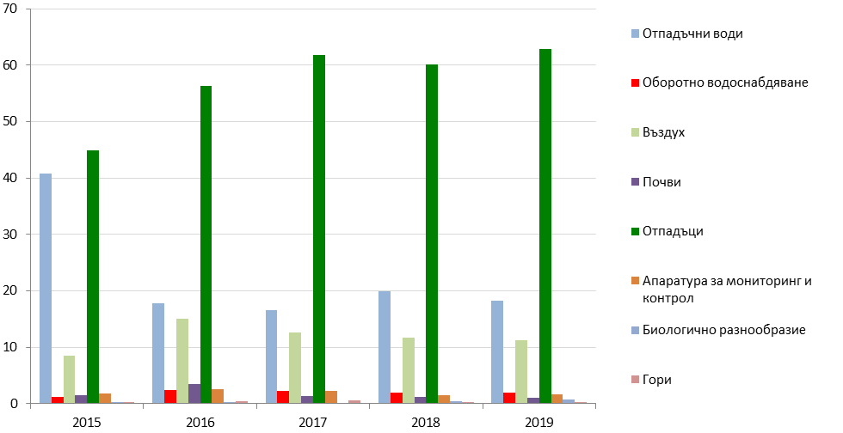
Източник: НСИ

Източници на информация:
Национален статистически институт: http://www.nsi.bg/bg

Консолидирани разходи за опазване на околната среда
Ключов въпрос
Какви са финансовите ресурси, управлявани и изразходвани по програми на Министерството на околната среда и водите през 2019 г.?

Отчет на консолидираните разходи по бюджетни програми за периода 01.01.2019 г. – 31.12.2019 г. на МОСВ

№ | МОСВ | Закон | Уточнен план | Отчет
№ | (в лева) | Закон | Уточнен план | Отчет
І. | Общо ведомствени разходи: | 52 567 100 | 60 565 935 | 60 178 494
1. | Персонал | 31 778 300 | 31 321 619 | 31 239 929
2. | Издръжка | 19 075 100 | 25 535 379 | 25 262 509
3. | Капиталови разходи | 1 713 700 | 3 708 937 | 3 676 056
1 | Ведомствени разходи по бюджета на ПРБ: | 52 567 100 | 60 565 935 | 60 178 494
1. | Персонал | 31 778 300 | 31 321 619 | 31 239 929
2. | Издръжка | 19 075 100 | 25 535 379 | 25 262 509
3. | Капиталови разходи | 1 713 700 | 3 708 937 | 3 676 056
2 | Ведомствени разходи по други бюджети и сметки за средства от ЕС | 0 | 0 | 0
ІІ. | Администрирани разходни параграфи по бюджета | 60 000 | 229 055 | 229 053
1. | Персонал | 0 | 0 | 0
2. | Текущи трансфери | 60 000 | 229 055 | 229 053
ІІІ. | Администрирани разходни параграфи по други бюджети и сметки за средства от ЕС | 12 550 000 | 453 634 079 | 502 602 390
1 | ОП "Околна среда" 2014-2020 | 0 | 324 681 542 | 383 598 609
2 | Национален доврителен фонд | 0 | 0 | 5 626 600
3 | Програми за отстраняване на минали екологични щети | 10 000 000 | 10 000 000 | 1 479 150
4 | Опазване на околната среда и климатичните промени на ФМ на ЕИП 2014-2021 г. | 0 | 0 | 216 175
5 | Българо-швейцарска програма за сътрудничество | 0 | 0 | 43 306
6 | Транфер към БАН за дейности по Закона за водите | 2 550 000 | 3 278 008 | 3 278 008
7 | LIFE 14 IDP/BG/000013 CAPTA BG Техническа помощ за изграждане на капацитет в българското МОСВ за изпълнение на програма LIFE | 0 | 0 | 195 000
8 | ПУДООС | 0 | 115 434 954 | 107 733 461
9 | Държавен инвестиционен заем – лихви | 0 | 239 575 | 239 575
10 | Оперативна програма "Добро управление" | 0 | 0 | 192 506
 | Общо администрирани разходи (ІІ.+ІІІ.): | 12 610 000 | 453 863 134 | 502 831 443
 | Общо разходи по бюджета (І.1+ІІ.): | 52 627 100 | 60 794 990 | 60 407 547
 | Общо разходи (І.+ІІ.+ІІІ.): | 65 177 100 | 514 429 069 | 563 009 937
 | Численост на щатния персонал | 1 844 | 1 823 | 1 740
 | Численост на извънщатния персонал | 0 | 136 | 136

Ключов въпрос
Постигнати ли са стойностите на планираните в ЗУДБ за 2019 г. приходи на Министерството на околната среда и водите?
Какви са наложените санкции за наднормено замърсяване на околната среда за 2019 г.?

- Извършени трансфери към Българска академия на науките (БАН) – 1 403 008 лв. – представляващ нетен резултат от възстановена сума от непризнат разход по предоставения трансфер на Институт по океанология към БАН – (+)77 278 лв. и преведени – (-)1 480 286 лв., съгласно утвърдения със Закона за държавния бюджет на Република България за 2019 г. трансфер от МОСВ за БАН.
- От утвърдения със Закона за държавния бюджет на Република България за 2019 г. трансфер от МОСВ за Министерство на образованието и науката в размер на 1 875 000 лв. предназначен за изпълнение на дейности произтичащи от Закона за водите от Националния институт по метеорология и хидрология (НИМХ) са предоставени – 1 875 000 лв.
- С най-голям относителен дял от приходите е делът от приходите от Държавни такси в размер на 41 600 722 лв., които представляват 81 % от планираните такива по уточнен план. Тези приходи се формират от такси за водовземане за ползване на воден обект и за замърсяване, които постъпват в Предприятието за управление на дейностите по опазване на околната среда и водите съгласно чл. 196, ал. 1, т. 1 от Закона за водите и суми, които постъпват на основание Тарифа за таксите, които се събират в системата на МОСВ, приета с ПМС №136/30.11.2012 г.
- В съответствие с цялостната политика, която МОСВ провежда по отношение на контрола върху състоянието на компонентите на околната среда и факторите, влияещи върху тях, през 2019 г. за увреждане или замърсяване на околната среда над пределно допустимите норми и/или при неспазване на определените емисионни норми и ограничения, на стопанските субекти са наложени санкции, глоби и наказателни лихви на обща стойност 1 898 568 лв. при планирани 950 000 лв.

Санкции
В съответствие с цялостната политика, която Министерство на околната среда и водите провежда по отношение контрола върху състоянието на компонентите на околната среда и факторитеq влияещи върху тях, през 2019 г., за констатирано наднормено замърсяване на околната среда, от РИОСВ са издадени 180 бр. наказателни постановления (НП), с които на стопанските субекти са наложени текущи месечни и еднократни санкции на обща стойност 1 419 038,18 лв. Издадените НП за налагане на текущи санкции са 157 бр. и са в размер на 194 442,28 лв. Наложените еднократни санкции са 23 бр., на стойност 1 224 595,90 лв. Наложените санкции са разпределени, както следва:
- за замърсяване на водните обекти – 124 бр. санкции;
- за замърсяване на атмосферния въздух – 55 бр. санкции;
- за замърсяване на почви – 1 бр. санкция.

През 2019 г. постъпилите суми от санкциите (от всички наложени през 2019 г. и от всички действащи от предходни години) възлизат на 1 446 397,05лв., от които 1 167 490,08 лв. са преведени на общините, на чиято територия са разположени обектите. Съгласно Закона за опазване на околната среда (ЗООС), 80 % от преведените от стопанските субекти суми по тези санкции постъпват в общинските бюджети на териториите, на които се намират съответните санкционирани обекти-замърсители с цел средствата да се изразходват за екологични проекти и дейности по приоритети, определени в общинските програми за околна среда. Десетте общини, получили най-големи приходи от наложени санкции са следните:

Най-големи суми, преведени към общините |  | сума в лв.
1 | Община Провадия | 141 603,24
2 | Община Габрово | 119 851,08
3 | Община Варна | 108 825,33
4 | Община Долни чифлик | 81 590,54
5 | Община Разград | 71 624,06
6 | Община Садово | 68 814,95
7 | Община Девня | 54 413,83
8 | Община Марица | 42 969,73
9 | Община Сунгурларе | 37 487,63
10 | Община Пловдив | 36 431,91

Източник МОСВ

Съгласно чл. 65, ал. 3 от ЗООС, приходите от наложените по чл. 69 от ЗООС санкции се изразходват за екологични проекти и дейности по приоритети, определени в общинските програми за околна среда. Няма законово изискване МОСВ/РИОСВ да осъществява контрол дали тези суми са разходвани и за какви екологични проекти.

Имуществени санкции и глоби
За неспазване разпоредбите на ЗООС и секторните закони са въведени административнонаказателни разпоредби, които се прилагат спрямо стопански субекти и физически лица. За констатирани нарушения на екологичното законодателство от РИОСВ са издадени 813 НП на обща стойност 3 236 090 лв. С посочените НП са наложени 543 бр. имуществени санкции на юридически лица и еднолични търговци, и 270 бр. глоби на физически лица. Разпределението по закони е, както следва:
- Закон за опазване на околната среда – 110 бр.;
- Закон за чистотата на атмосферния въздух – 84 бр.;
- Закон за водите – 179 бр.;
- Закон за управление на отпадъците – 224 бр.;
- Закон за биологичното разнообразие – 94 бр.;
- Закон за лечебните растения – 45 бр.;
- Закон за защитените територии – 58 бр.;
- Закон за отговорността за предотвратяване и отстраняване на екологични щети – 1 бр.;
- Закон за защита от вредното въздействие на химичните вещества и смеси – 7 бр.;
- Закон за защита от шума в околната среда – 8 бр.;
- Закон за ограничаване изменението на климата – 3 бр.

Източник на информация:
Министерство на околната среда и водите

БВП – разходи за крайно използване – национално ниво, текущи цени.
Имат се предвид разходите за всяко от двете направления по отделно, а не общите разходи.

